REKOMENDACIJOS UGDYMO ĮSTAIGOMS DĖL COVID-19 VALDYMO
- Bendrosios rekomendacijos
Primename, jog tiek mokiniai, tiek darbuotojai į ugdymo įstaigas privalo atvykti sveiki, o pajutus peršalimo ar kitus simptomus, būdingus COVID-19 ligai (kosulys, karščiavimas, gerklės ar galvos skausmas ir pan.) nedalyvauti ugdymo procese.
Mokiniams bei ugdymo įstaigų darbuotojams, susirgusiems ūmia viršutinių kvėpavimo takų infekcija (toliau – ŪVKTI) ir/ar turintiems infekcijos požymių (kosulys, karščiavimas, galvos skausmas, pykinimas, dusulys ir pan.), rekomenduojama:
- likti namuose, nevykti į ugdymo įstaigą;
- kreiptis konsultacijos į savo šeimos gydytoją;
- atlikti COVID-19 antigeno savikontrolės testą.
Mokiniams bei ugdymo įstaigų darbuotojams, kuriems ŪVKTI požymiai (karščiavimas, kosulys, pasunkėjęs kvėpavimas ir pan.) pasireiškia ugdymo įstaigoje, rekomenduojama:
- apie pasireiškusį ŪVKTI požymius informuoti pedagogą / klasės auklėtoją ir / ar visuomenės sveikatos priežiūros specialistą;
- nedelsiant vykti namo;
- kreiptis konsultacijos į savo šeimos gydytoją;
- rekomenduojama atlikti COVID-19 antigeno savikontrolės testą. Visuomenės sveikatos priežiūros pecialistas ugdymo įstaigoje, sutikus mokiniui ir esant tėvų / globėjų sutikimui, užtikrina galimybę atlikti greitąjį savikontrolės testą (nosies landos – mokiniams; „čiulpinuką“ ikimokyklinukas bei priešmokyklinukams).
Mokiniams bei ugdymo įstaigų darbuotojams, turėjusiems kontaktą su kartu gyvenančiu asmeniu (kontaktas namų ūkyje), kuriam patvirtinta COVID-19 liga (koronaviruso infekcija), rekomenduojama:
- stebėti savo sveikatos būklę. Pasireiškus COVID-19 ligai (koronaviruso infekcijai) būdingiems simptomams (peršalimo simptomams, kosuliui, karščiavimui, galvos skausmui, pykinimui, dusuliui ir pan.), likti namuose ir konsultuotis su šeimos gydytoju;
- kadangi dažniausiai simptomai pasireiškia per 5 dienas nuo paskutinės kontakto su sergančiuoju dienos, šiuo laikotarpiu vengti kontaktų su didelę riziką sirgti sunkiai COVID-19 liga turinčiais asmenimis.
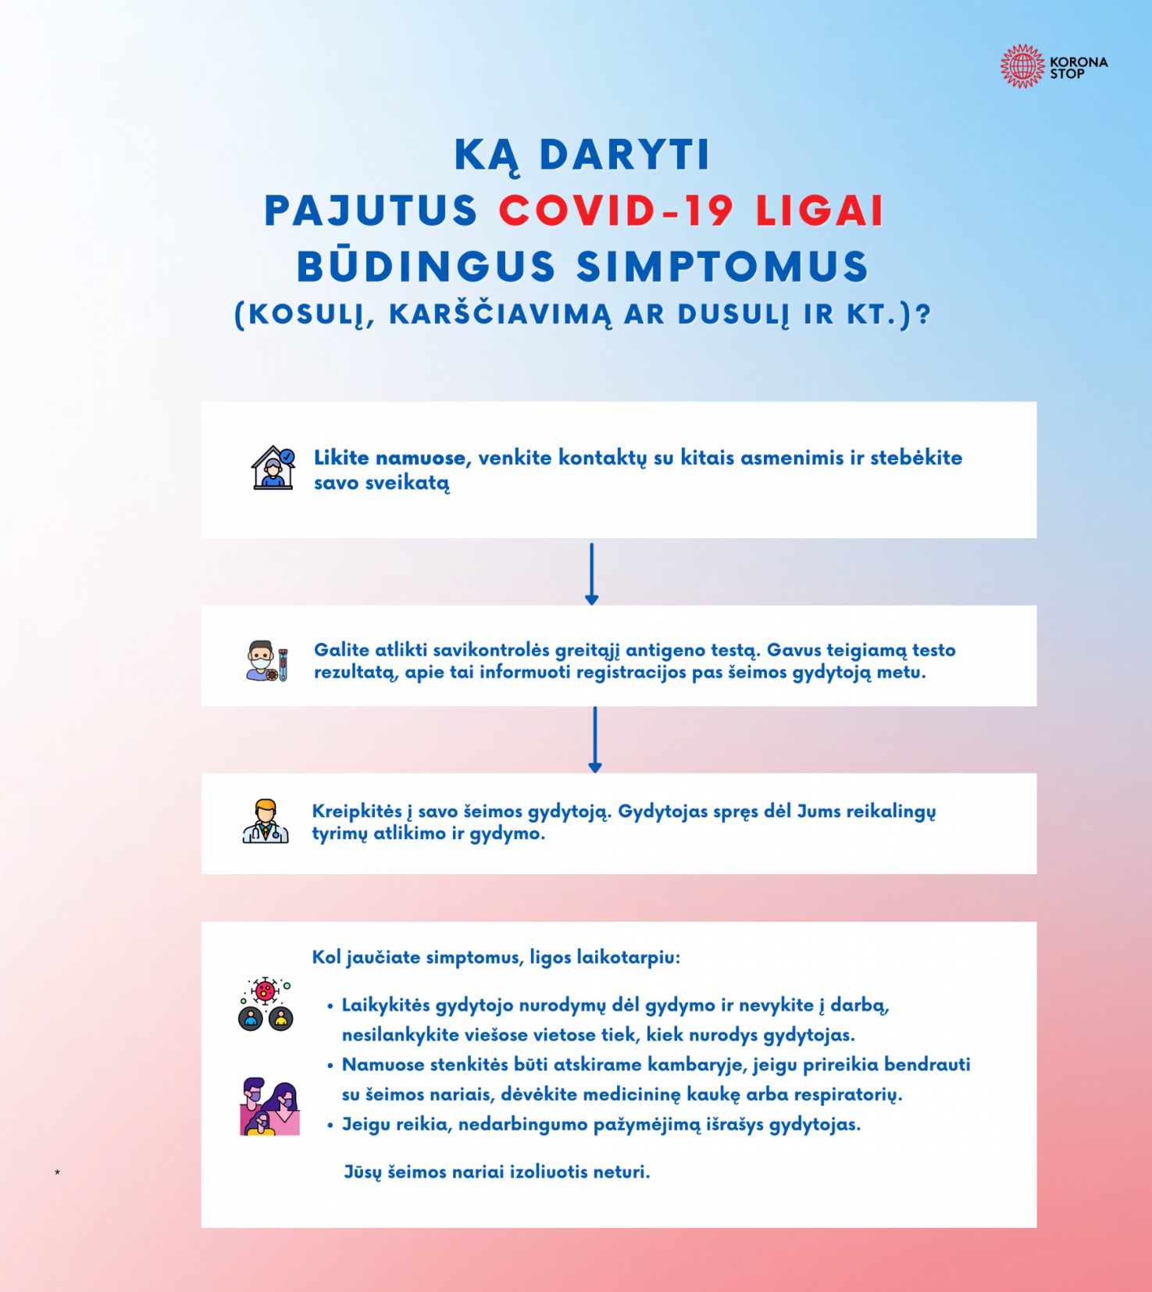

- Covid – 19 ligos profilaktikos priemonės
Rankų higiena
Rankų higiena yra viena iš pagrindinių prevencinių priemonių, padedančių apsaugoti save ir visus šalia esančius nuo infekcijų, plintančių kontaktiniu būdu, todėl ugdymo įstaigose turėtų būti tiekiamas šiltas ir šaltas vanduo, o prie praustuvių turi būti – skysto muilo, vienkartinių rankšluosčių. Rekomenduojama prie įėjimo, gerai matomoje vietoje įrengti rankų dezinfekcijai skirtą priemonę. Rekomenduojama vengti liesti rankomis veidą, akis, nosį, burną ir kt., laikytis kosėjimo ir čiaudėjimo etiketo.
Patalpų vėdinimas
Ugdymo įstaigose patalpos turi būti vėdinamos natūraliai (atidarant langus) arba naudojant specialius įrenginius (vėdinimo sistemos). Ugdymo patalpas svarbu nepamiršti išvėdinti ne rečiau nei kartą per valandą. Patalpas patartina vėdinti po kiekvienos pamokos, kai klasėje nelieka mokinių.
Rekomendacijos dėl patalpų vėdinimo: https://nvsc.lrv.lt/uploads/nvsc/documents/files/Karmaza_pristatymas06-30.pdf
Patalpų valymas ir dezinfekcija
Ugdymo įstaigose rekomenduojama dažnai liečiamus paviršius (durų rankenas, laiptinės turėklus, elektros jungiklius, kėdžių atramas ir kt.) valyti ir dezinfekuoti pagal poreikį bet ne rečiau kaip 1 kartą per dieną, o nustačius COVID-19 atvejį – nedelsiant atlikti patalpų valymą ir dezinfekciją.
Rekomendacijos dėl patalpų dezinfekcijos: https://sam.lrv.lt/uploads/sam/documents/files/REKOMENDACIJOS%20dezinfekcijai%2020200327%20(1).pdf
Kaukių dėvėjimas
Uždarose vietose, ypač kur yra prastas vėdinamas, taip pat patalpose, kuriose yra didelis žmonių skaičius ir neįmanoma išlaikyti saugaus atstumo nuo kitų žmonių, rekomenduojama vyresniems nei 6 metų asmenims dėvėti medicinines veido kaukes arba respiratorius, kurie priglunda prie veido ir visiškai dengia nosį ir burną (toliau – kaukės). Neįgalumą turintiems asmenims, kurie dėl savo sveikatos būklės kaukių dėvėti negali ar jų dėvėjimas gali pakenkti asmens sveikatos būklei, rekomenduojama dėvėti veido skydelį.
Gyvai organizuojamų susirinkimų, posėdžių, pasitarimų, kitų renginių metu (toliau – renginiai), rekomenduojama dėvėti kaukes, jei susirenka nuolat nebendraujantys asmenys. Neįgalumą turintiems asmenims, kurie dėl savo sveikatos būklės kaukės dėvėti negali ar jos dėvėjimas gali pakenkti asmens sveikatos būklei, rekomenduojama dėvėti veido skydelį. Po įvykusio renginio rekomenduojama išvėdinti ir išvalyti patalpas.
Rekomendacijos dėl tinkamo kaukių dėvėjimo:
https://www.ulac.lt/lt/apie-kaukes-ir-ju-devejima
Informacijos pateikimas
Prie ugdymo įstaigos įėjimo, gerai matomoje vietoje rekomenduojama pateikti informaciją apie rekomendaciją uždarose erdvėse dėvėti kaukę, laikytis asmens higienos (rankų higienos, kosėjimo, čiaudėjimo etiketo ir kt.).

- Infekcijų plitimą ribojantis režimas (IPRR ugdymo įstaigoje)
Jei ugdymo įstaigose padaugės sergančiųjų COVID-19 liga, gripu ar kitomis ūmiomis viršutinių kvėpavimo takų infekcijomis, ugdymo įstaigos gali skelbti infekcijų plitimą ribojantį režimą (toliau – IPRR). Jis ugdymo įstaigos ar atskiro srauto lygmeniu gali būti skelbiamas, jeigu mokykloje serga daugiau kaip 20 proc. mokinių arba ugdymo procese nėra dviejų trečdalių mokinių.
Klasės (grupės) lygmeniu IPRR gali būti skelbiamas, kai klasėje (grupėje) nuo pirmo COVID-19 ligos atvejo nustatymo 14 dienų laikotarpiu COVID-19 liga patvirtinama 5 ir daugiau mokinių klasėje (grupėje) ir atvejų užsikrėtimo aplinkybės siejamos su ugdymo įstaiga. Arba kai bent trečdaliui klasės (grupės) mokinių diagnozuojama COVID-19 liga, gripas ar kita ūmi viršutinių kvėpavimo takų infekcija arba pasireiškė jos požymiai (pvz., karščiavimas, kosulys, pasunkėjęs kvėpavimas ir pan.). Įvedus IPRR vaikai 7 arba 14 dienų mokosi nuotoliniu būdu.
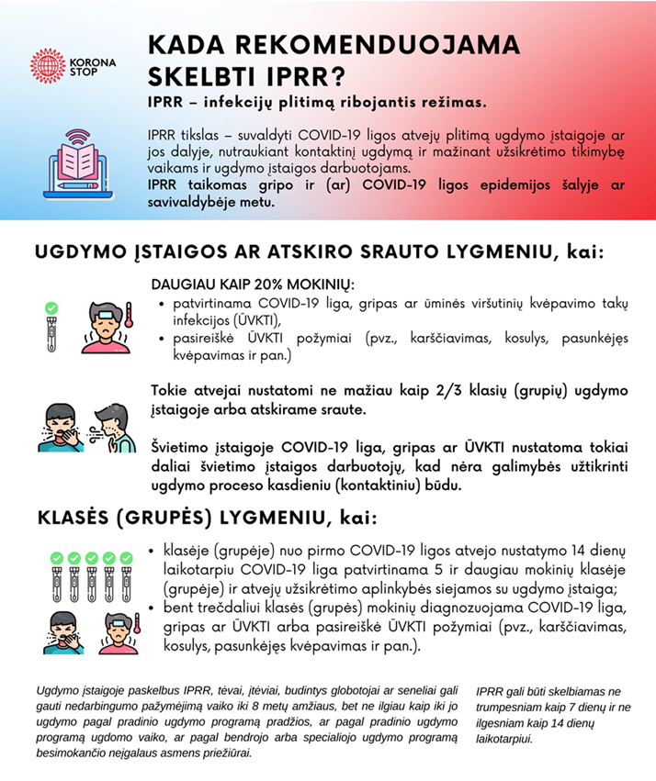
Primename, kad ekstremalioji situacija dėl COVID-19 ligos Lietuvoje atšaukta 2022 m. gegužės 1 d. Ugdymo įstaigose neliko periodinio testavimo savikontrolės testais.

Parengta vadovaujantis: Lietuvos Respublikos Sveikatos apsaugos ministerijos, Lietuvos Respublikos Švietimo, mokslo ir sporto ministerijos, Nacionalinio visuomenės sveikatos centro, Užkrečiamųjų ligų ir AIDS centro rekomendacijomis.

